附件4：

闽江学院2022年硕士研究生

复试考生须知
根据疫情防控形势和教育部关于招生复试的要求，学校决定2022年硕士研究生招生复试采取网络远程方式进行。请考生提前做好准备：

一、网络远程复试所需设备及环境要求
1.设备要求。考生准备具有摄像头的2个联网视频设备（1台电脑+1部手机或2部手机等，如电脑为台式机需配备音箱），并确保设备电量充足。准备2个麦克风，其中1个备用，并提前安装好驱动保证正常运行。准备稳定的宽带或者WIFI网络，电脑设备尽量通过有线宽带接入互联网。建议复试时尽量避免多人共用同一网络，关闭设备上通话、外放音乐、闹钟等可能影响面试的应用程序。
2.软件操作。本次复试使用学信网远程面试系统开展面试考核（腾讯视频会议系统备用）。考生应提前登录招生远程面试系统（网址：https://bm.chsi.com.cn/ycms/stu/school/index，使用学信网账号登录），下载并安装最新版Chrome浏览器和学信网手机APP，认真下载学习考生操作手册；同时，考生还需在2个联网视频设备中安装腾讯视频会议软件（网址：https://meeting.tencent.com/，使用预先准备的2个手机号分别注册登录），熟悉掌握使用方法。
3.环境要求。考生应选择独立安静的空间独自参加网络远程复试。复试环境必须保持安静明亮，考生不背光，周围无噪音，麦克风无杂音能清晰作答。复试过程中，保持面试环境安静、整洁无杂乱物品，除考生外不得有其余人员在场，所有面试环节由考生一人独立完成，视频背景必须是真实环境，不允许使用虚拟背景、更换视频背景。
4.画面要求。双机位要求如下：“第一机位”用于采集考生音、视频源，放置于考生正前方。考生全程正面免冠朝向摄像头，保证头肩部出现在视频画面正中间，双手需放置于桌上。“第一机位”画面必须清晰拍摄到完整的考试桌面和考生上半身。考生不得佩戴口罩，保证面部清晰可见，头发不可遮挡耳朵，不得戴耳机及耳饰，不得使用美颜功能，以免影响身份核验。“第二机位”放置于考生斜后方45°角，用于采集考生所处的环境。“第二机位”画面必须清晰拍摄到考生的周边情况以及“第一机位”显示图像。
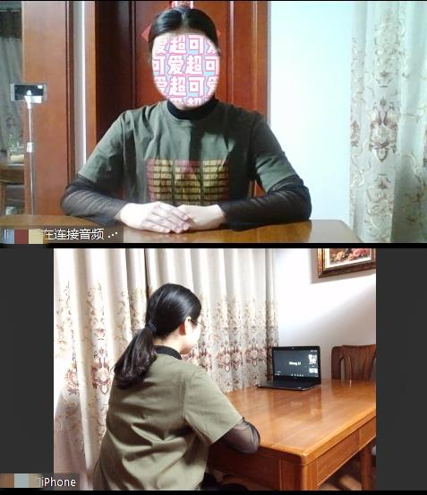
5.防扰准备。提前设置手机为来电、通知静音状态。提前告知亲友，在复试时间内不要来电联系或者打扰,避免面试时因有电话呼入而导致网络中断。除应试期间需要使用的app外，将所有其他app的通知功能关闭，防止app消息提醒影响考试，同时拦截所有短信通知，考后再恢复设置。还要注意，复试过程中，“第二机位”应关闭音频功能（包括外放和麦克风），避免啸叫和回音影响复试。在面试开始前，建议将报考学院紧急联系电话加入手机白名单，在电话拦截规则中，选择拦截除白名单以外的所有来电，杜绝其他电话呼入，考后再恢复设置。
6.模拟演练。考生应根据学院通知的模拟演练时间，进入测试模拟考场，学院将逐一与考生开展模拟演练，核实考生身份，测试网络远程面试软硬件条件和网络条件，指导考生调试设备，熟悉复试流程和操作。特别注意，如考生未按学院复试细则要求，按时完成资格审核提交材料，或材料不合格且未在规定时间内补充提交合格材料，无法参加模拟演练和复试。
7.若学院因其他考生放弃复试资格、设备调试、网络卡顿等不确定因素需要微调面试次序，将及时通知新调整安排，请考生按照各自的复试时间段，至少提前20分钟进入候考页面等候，并保持通讯畅通。
8.如考生不具备以上网络远程复试条件，请务必提前跟学院取得联系，如实告知具体情况并提供相关说明。复试期间如发生设备或网络故障，应主动采用学院公告的联系方式与招生学院保持沟通。无故缺考者视为放弃复试资格。

二、参加网络远程复试考生需准备的用品
1.本人有效的二代居民身份证；
2.初试准考证（可在中国研究生招生信息网下载）；
3.招生学院要求准备的其他考试用品。

三、考生参加网络远程复试的注意事项
1．网络复试时，考生要衣着穿戴得体，保持良好的形象和精神面貌。要保证设备性能良好，能提供清晰的视频画面和音频传输。复试期间不得无故离开视频区域，不得擅自关闭音频设备。
2．考生须配合考务人员远程检查电脑的后台运行程序，确保操作系统后台未运行与网上复试无关的软件程序。不得将系统桌面远程共享给第三方，否则按作弊论处，取消复试资格，并依照国家有关保密法律法规追究责任。
3．复试期间考生要确保五官清晰可见，便于考务人员检查。严禁佩戴耳机、口罩，严禁使用字幕提示板或提词器等设备，违反者按作弊论处，取消复试资格。
4．考生务须严格按照考务人员的指令进行逐步操作，未按指令操作而导致影响复试效果或结果等后果，责任由考生自负。
5．严禁考生对复试资料、复试过程、复试环境等进行截屏、录屏、拍照、录像或通过其他方式进行信息数据采集，严禁以各种方式发送、传播与网络复试相关的文字、图像、音频、视频信息。违反规定者取消复试资格，并依照国家有关保密法律法规追究责任。
6．复试地点须安排在相对独立封闭的室内进行，复试期间严禁其他人员在场，否则按作弊处理，取消复试资格。
7．复试过程中将手机通话功能关闭或设置为来电转接或使用来电拒接功能软件屏蔽来电，避免干扰复试，影响复试效果。在复试过程中出现意外情况时，应及时与考务人员取得联系。
8．因考生个人原因无法在规定时间参加复试的，视为自动放弃复试资格，一切后果由考生个人承担，责任由考生自负。
9．复试过程中如发生设备或网络故障，不要慌张，应与招生学院保持联系沟通，服从安排。

四、复试违规处理
研究生网络复试的考场规则和考试纪律依照国家关于初试文件规定和标准执行。考生不遵守考场规则，不服从考务人员管理，有违纪、作弊或有违考试公平、公正等行为的，将按照《中华人民共和国教育法》以及《国家教育考试违规处理办法》（教育部令第33号）严肃处理，有关情况将通报考生所在学校或单位。违规或作弊事实将记入考生诚信档案或人事档案，作为其今后升学和就业的重要参考依据。入学后3个月内，闽江学院将按照《普通高等学校学生管理规定》有关要求，对所有考生进行全面复查。复查不合格的，取消学籍；情节严重的，移交有关部门调查处理。

特别强调，出现以下情况之一者，取消复试或录取资格，并根据具体情况依法依规移交相关部门追究相关责任。

1.由他人替代参加复试的；

2.使用耳机、提词器等与考试无关设备的；

3.由他人协助复试的；

4.通过QQ、微信、手机短信等即时通讯工具或共享电脑桌面方式传递复试信息的；

5.复试期间未经允许无故离开视频监控区域或关闭音频设备的；

6.在招生单位复试工作结束前发送、传播与复试试题相关的文字、图像、音频、视频资料的；

7.对网络复试过程进行截屏、录屏、拍照或以其他方式进行数据采集的；

8.《国家教育考试违规处理办法》中认定的其他违规作弊行为。

